Comité d’organisation
DES ARCHIVES AUX COMMISSIONS
HISTORIENS ET HISTORIENNES FACE AUX VIOLENCES SEXUELLES
DANS L’ÉGLISE
JOURNÉE D’ÉTUDE

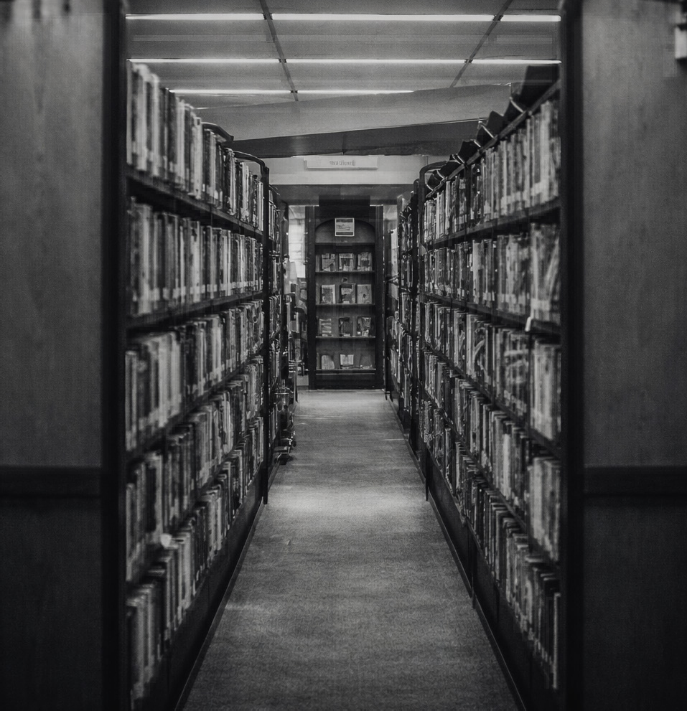


Jacques-Olivier BOUDON (Sorbonne Université, CRHXIX),
Guillaume CUCHET (Université Paris1 Panthéon-Sorbonne, CRHXIX),
Anne-Emmanuelle DEMARTINI (Université Paris1 Panthéon-Sorbonne, CRHXIX), Alexandre FRONDIZI (Université Paris1 Panthéon-Sorbonne, CRHXIX)

Contact : Sophie.Lhermitte@univ-paris1.fr
CENTRE PANTHÉON - SALLE 6
> 22.04.2026
12, place du Panthéon - 75005 Paris
S’inscrire : sophie.lhermitte@univ-paris1.fr

S’inscrire

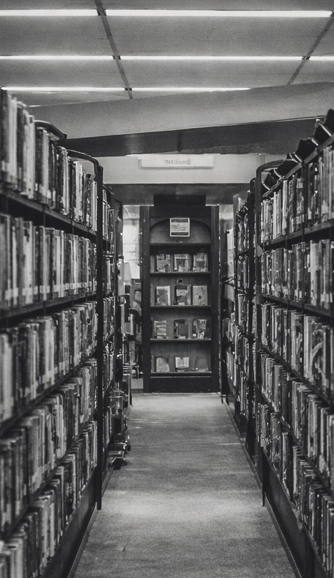

13h45 : Accueil
PROGRAMME

14h-14h15 : Introduction par Guillaume CUCHET (université Paris1 Panthéon-Sorbonne, CRHXIX), et Anne-Emmanuelle DEMARTINI (université Paris1 Panthéon-Sorbonne, CRHXIX).

14h15-14h40 : Anne LANCIEN (Sciences po, CERI), Enquêter en terrain sensible : entre réticences ecclésiastiques et silences des archives.

14h40-15h05 : Florian MICHEL (université Paris1 Panthéon-Sorbonne, SIRICE), De Jacques Maritain aux Foyers de Charité, devenir « historien des abus » du milieu catholique ?

15h05-15h30 : Anne-Françoise PRAZ (université de Fribourg) et Stéphanie ROULIN (université de Fribourg), Définir, réajuster, anonymiser : Les défis du mandat d’enquête sur les violences sexuelles à l’Abbaye-Collège de Saint-Maurice en Suisse (1960-2024).

15h30-15h45 : Pause

15h45-16h10 : Paul AIRIAU (Institut catholique de Paris, Faculté de théologie), Vérité des victimes, vérité des historiens : une différence d’ordre ?

16h10-16h35 : Stéphane AUDOIN ROUZEAU (EHESS, CESPRA),
Regarder les violences sexuelles de l’Église sous l’angle d’une violence de masse.

16h35-17h45 : Conclusion et discussion

